广州大学华软软件学院
本科毕业设计任务书

设计题目 学习导师助手系统
系 别 软件工程系
专 业 软件工程(软件开发)
班 级 16级软件工程*班
学 号 16********
学生姓名 ***
指导教师 卢青华

下发时间： 2019 年 9 月 28 日

毕业设计须知

1、认真学习和执行广州大学华软软件学院学生毕业论文（设计）工作管理规程；
2、努力学习、勤于实践、勇于创新，保质保量地完成任务书规定的任务；
3、遵守纪律，保证出勤，因事、因病离岗，应事先向指导教师请假，否则作为缺席处理。凡随机抽查三次不到，总分降低10分。累计缺席时间达到全过程l／4者，取消答辩资格，成绩按不及格处理；
4、独立完成规定的工作任务，不弄虚作假，不抄袭和拷贝别人的工作内容。否则毕业设计成绩按不及格处理；
5、毕业设计必须符合《广州大学华软软件学院普通本科生毕业论文（设计）规范化要求》，否则不能取得参加答辩的资格；
6、实验时，爱护仪器设备，节约材料，严格遵守操作规程及实验室有关制度。
7、妥善保存《广州大学华软软件学院本科毕业设计任务书》。
8、定期打扫卫生，保持良好的学习和工作环境。
9、毕业设计成果、资料按规定要求装订好后交指导教师。凡涉及到国家机密、知识产权、技术专利、商业利益的成果，学生不得擅自带离学校。如需发表，必须在保守国家秘密的前提下，经指导教师推荐和院领导批准。

课题名称 | 学习导师助手系统的设计与实现
完成日期： 2019 年 4 月 1 日
- 题目来源及原始数据资料：
- 题目来源：老师根据教学需要自拟的课题。
- 项目背景：
为了提高各院系学生工作者在工作中的科学性、准确性,以学生工作日常管理事务性工作为依据,建立具有学生基本信息、考试成绩、学生心理测试、学生基本信息、心理测试、科研管理和新闻推荐等功能模块的学习导师助手系统。
- 原始数据资料：
- [1]徐光翔.高校智慧教务管理系统设计的研究[J].中国信息技术教育,2019(09):110-112.
- [2]段嘉奇,柴玉梅.基于B/S架构的高校教务管理系统设计与实现[J].科技传播,2019,11(07):113-114+137.
- [3]曾沛,周霞.高校教务管理系统设计研究[J].电脑知识与技术,2019,15(08):35-36.
- [4]李俊洁.基于用户体验的教务教学管理系统设计研究[J].山东工业技术,2019(04):220.
- [5]王家.基于B/S结构的高校教务系统设计[J].福建电脑,2018,34(10):139+179
- 毕业设计要求：

系统环境

硬件运行环境
测试环境：windows pc
生产运行环境：云服务器ECS

软件运行环境
1）Windows Server 或 CentOS/Ubuntu 操作系统
2）Java SE 1.8以上
3）NodeJS 8.0以上
4）Mysql 5.7以上

开发环境

硬件环境
Mac/Windows pc/Liunx

软件环境
Java se 1.8/nodejs 8.0/mysql 5.7

功能需求
1）整体功能结构图
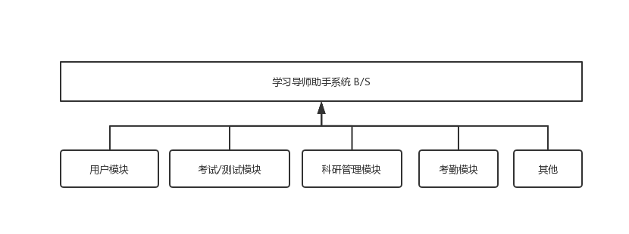

2）ER图
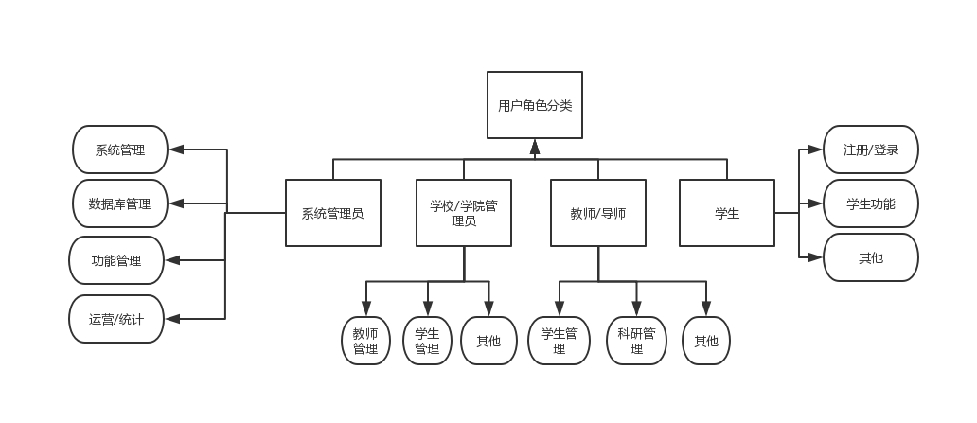

产品
- Atom 文本编辑器
- Mysql 5.7数据库
- Eclipse mars
- 阿里云服务器
- Windows/mac
- z进度安排、应完成的工作量：
- 需求分析 开始时间：2019年9月14日 完成时间：2019年10月1日
- 系统设计 开始时间：2019年10月1日 完成时间：2019年10月7日
- 详细设计 开始设计：2019年10月7日 完成时间：2019年10月14日
- 数据库设计 开始时间：2019年10月14日 完成时间：2019年10月21日
- 功能编码 开始时间：2019年10月21日 完成时间：2019年11月31日
- 系统测试 开始时间：2019年11月31日 完成时间2019年12月15日
- 完成

- 主要参考文献
[1]李俊洁.基于用户体验的教务教学管理系统设计研究[J].山东工业技术,2019(04):220.
[2]段嘉奇,柴玉梅.基于B/S架构的高校教务管理系统设计与实现[J].科技传播,2019,11(07):113-114+137.
[3]曾沛,周霞.高校教务管理系统设计研究[J].电脑知识与技术,2019,15(08):35-36.
[4]徐光翔.高校智慧教务管理系统设计的研究[J].中国信息技术教育,2019(09):110-112.
[5]贾彦茹,张炎炎.导师选择系统的设计与实现[J].信息技术与信息化,2019(04):97-99.
[6]陈杰华.高校教务管理系统中的数据库安全问题与策略研究[J].科学咨询(科技·管理),2019(08):32.
[7]王家.基于B/S结构的高校教务系统设计[J].福建电脑,2018,34(10):139+179.
[8]周忠玉,陈汝特,张建标,王丽丽.基于Android的考研“小助手”[J].电脑知识与技术,2016,12(27):82-84.
[9]陈桂凯,陈攀,吴桐,周正,郑剑.高校教师助手APP系统设计与实现[J].电脑知识与技术,2017,13(07):100-102.
[10]É,va Tar. Inter-word variability of Hungarian affricates in the speech of monolingual children with and without language disorders[J]. Clinical Linguistics & Phonetics,2014,28(12).
[11]Tar. Inter-word variability of Hungarian affricates in the speech of monolingual children with and without language disorders[J]. Clinical Linguistics & Phonetics,2014,28(12).
[12]房宇星. 基于移动互联网的高校就业助手设计与实现[D].北京邮电大学,2014.
[13]许琦.基于人才培养目标的高校教务分层次管理分析[J].无线互联科技,2019,16(15):156-157.
[14]O. Belokon,M. Edrenkina,D. Efimov,V. Osipov. Assessment of the Results from Mastering of Educational Programs in the Context of Reforming the System of Teacher Education in Russia[P]. Proceedings of the Internation Conference on "Humanities and Social Sciences: Novations, Problems, Prospects" (HSSNPP 2019),2019.
[15]N. Vlasova,E. Molokova. Opportunism as a Characteristic of the Stakeholders’ Coordination in the Russian Higher Educational System[P]. Proceedings of the International Scientific Conference "Far East Con" (ISCFEC 2018),2019.
[16]Chongli Zhong,Zhenyu Cao. Study on Student Growth Tracking System based on Educational Big Data[P]. Proceedings of the 3rd International Conference on Mechatronics Engineering and Information Technology (ICMEIT 2019),2019.

指导教师（签名）： |  | 系（教研室）主任（签名）：

